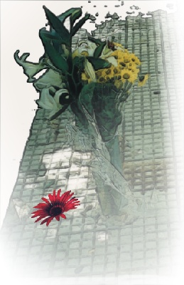
Giornata Europea delle Vittime della Strada
domenica 19 novembre 2006

Piazza Loggia dalle ore 10.00
“””MANIFESTAZIONE DELLE CROCI”””
alle ore 18.30 commemorazione religiosa nella Parrocchia di Santa Maria in Calchera

Troppe stragi sulle strade.
Anche in quelle della nostra città !

Non puoi chiamarti cristiano e restare indifferente di fronte ai sacrifici umani sulle strade.
Difendi la vita con la preghiera e con la tua quotidiana testimonianza.
Combatti contro l’egoismo e l’indifferenza che sono dentro di te, contro il desiderio di porre al primo posto il denaro, il successo, il consumo.
Poni al primo posto il rispetto del valore della vita e la ricerca della verità.
Pensa che la vittima di domani potrebbe essere ciascuno di noi.
UNA SCOMMESSA PER LA VITA

Ogni anno in Italia…
=> 8.000 morti, in maggioranza giovani
=> 25.000 disabili gravi
=> 1.500.000 feriti
=> enormi danni socioeconomici e sanitari.
A morire sulla strada sono madri, padri, figli, persone care.
La strage può colpire chiunque e, poiché è creata da noi,
può essere fermata solo da noi, dai nostri sì e dai nostri no.

